## mysql数据库

## 第一章

一、简介

mysql数据库是一种c/s结构的软件：客户端/服务端，若想访问服务器必须通过客户端。

二、交互方式

１．客户单链接认证：链接服务器，认证省身份：mysql -hPup

linux: ./mysql -hlocalhost -P3306 -urrot -p;

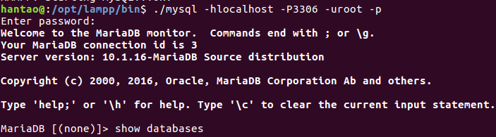

２.发送sql命令

show databases;

３．服务器接收sql命令，处理sql指令：返回操作结果

４．客户端接收结果：显示结果

５．断开连接

第二章　sql 基本操作

将sql的基本操作根据操作对象进行分类，分为三类：库操作、表操作、数据操作。

一、库操作：对数据库的增删改查

１．新建数据库

creat database 数据库名字　[库选项]

库选项：用来约束数据库

字符集设定:charset/character set 数据库的字符集

校对集设定：collate 具体的校对集

注释：＃　--

注意：数据库名称不能用关键字或者保留字。如果非要使用关键字或者保留字，要用反引号括起。

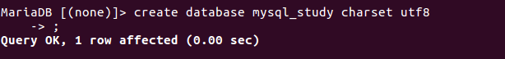

当数据库的sql语句执行之后，发生了什么。

1. 在数据库系统中会增加相应的数据库信息
2. 会在保存数据的文件夹下创建一个对应的数据库名字的文件夹。
3. 每个数据库下都会有一个opt文件，存放字符集。
4. 查看数据库
   * 1. 查看所有数据库

show database;

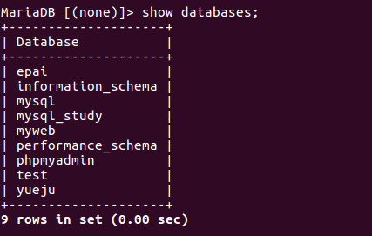

* + 1. 查看部分指定当然数据库：模糊查询

show databases like “pattern”; -- pattern 是匹配模式

%代表匹配多个字符

_：表示匹配单个字符

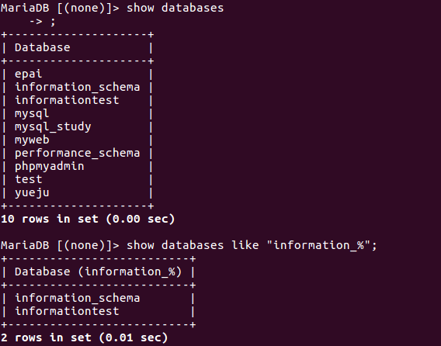

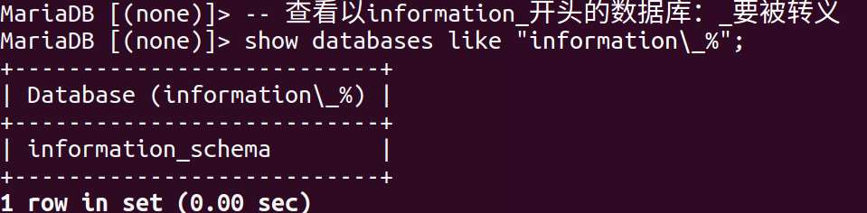

* + 1. 查看数据库的创建语句

show create database 数据库名

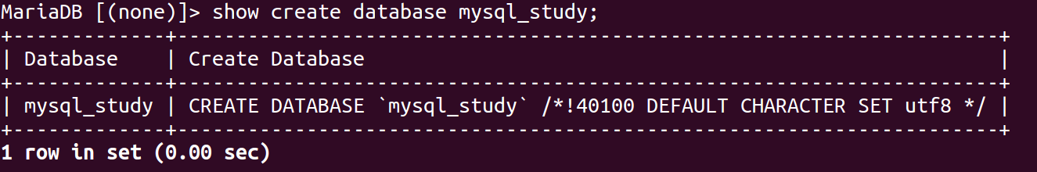

1. 更新数据库
   * 1. 数据库名字不可以修改
     2. 数据库的修改仅库选项：字符集、校对集（校对集依赖字符集）

alter database 数据库名　charset utf8;



1. 删除数据库

drop database 数据库名

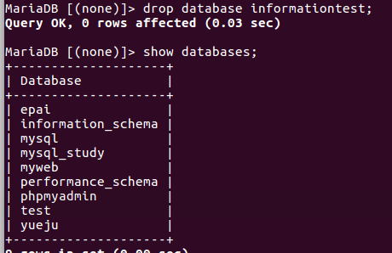

1. 表操作：表和字段是密不可分的
2. 新增数据库表

create table [if not exists] 表名(

字段名字　数据类型，

字段名字　数据类型

)[表选项];

If not exists :如果表名不存在，就创建否则不执行创建代码

表选项：控制表的表现

字符集：charset/character set 具体字符集

校对集：collate 具体校对集

存储引擎：ｅｎｇｉｎｅ　具体的存储引擎



1. 任何一个表的设计都需要指定数据库

方案一：显示的制定所属的数据库

create tabel 数据库名.表名；



方案二：隐式的指定所属数据库：先进入到某个数据库环境，然后这样创建表自动归属到某个指定的数据库。



1. 查看数据表
   * 1. 查看所有表

show tables;

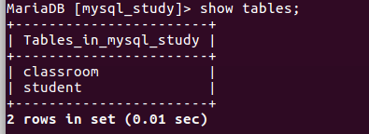

* + 1. 查看部分表：模糊匹配

show tables like “patter”;

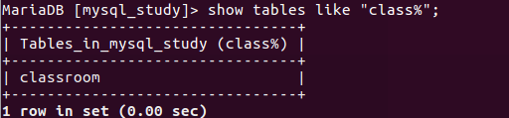

* + 1. 查看表的创建语句

show craete table 表名;

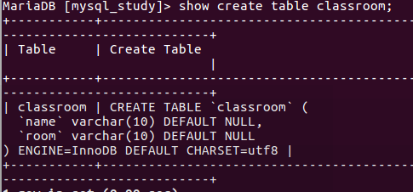

* + 1. 查看表结构

desc 表名;

describe 表名;

show columns from 表名;

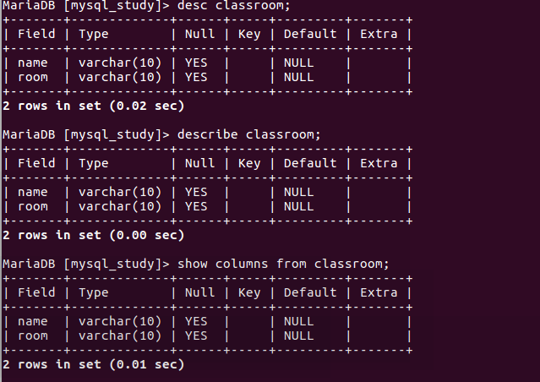

1. 修改数据表
   * 1. 修改表名字

rename table 老表名　to 新表名;

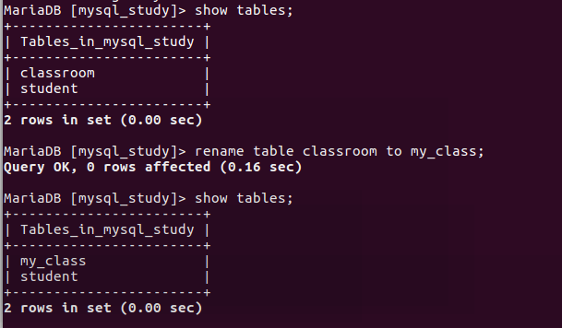

* + 1. 修改表选项

alter table 表名　表选项;

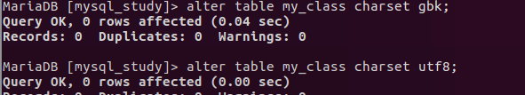

* + 1. 新增字段

alter table 表名 add [column] 字段名　数据类型　[列属性] [位置];

位置：　字段名可以存放表中任意位置‘

first:第一个位置

after: 那个字段之后，　after 字段名; 默认是最后一个字段。

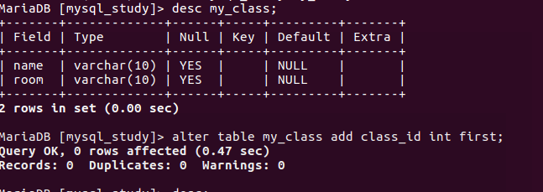

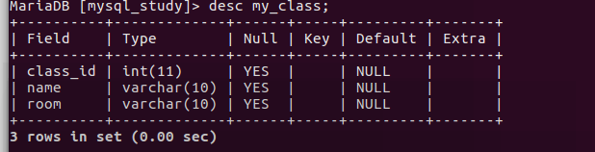

* + 1. 修改字段

alter table 表名　modify 字段名　字段属性　位置

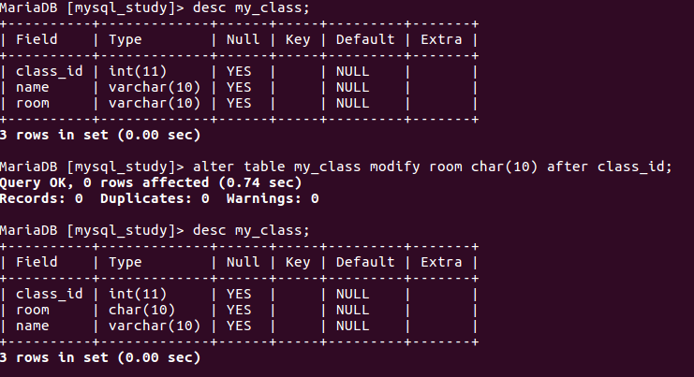

* + 1. 重命名字段

alter table 表名　change 旧字段名　新字段名　数据类型　[属性] [位置]

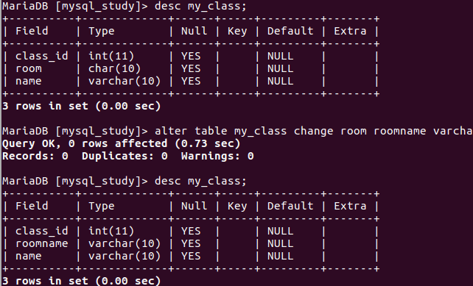

* + 1. 删除字段

alter table 表名 drop 字段名;

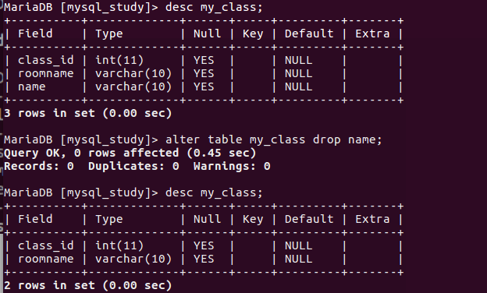

* + 1. 删除数据库表

drop table 表名１,表名２.....;

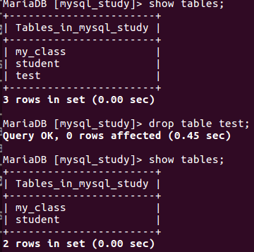

注意：一定要小心删除表，容易负法律责任。

1. 数据操作
2. 新增数据
   * 1. 方案一

给全表字段插入数据，不需要指定字段列表，要求数据的值出现的顺序必须与表中设计的字段出现的顺序一致，凡是非数值数据，都需要使用引号（建议单引号）包裹。

insert into 表名　values(值列表)[,(值列表)];



* + 1. 方案二

给部分字段插入数据，需要选定数据列表，字段列表的的出现顺序与字段的顺序没有关系， 但是值列表的顺序必须与选定的顺序一致。

insert into student(字段列表)　values(值列表);



1. 查看数据（最基本的）
   * 1. 查看全部数据

select * from 表名；

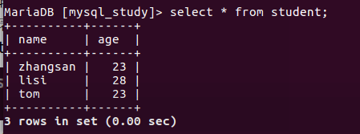

* + 1. 查看指定数据

select */字段列表　from 表名　where条件;

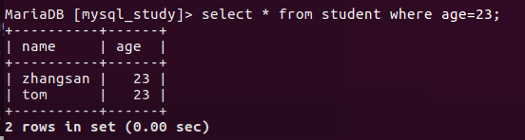

1. 更新数据

updata 表名　set 字段 = 值　[where 条件];

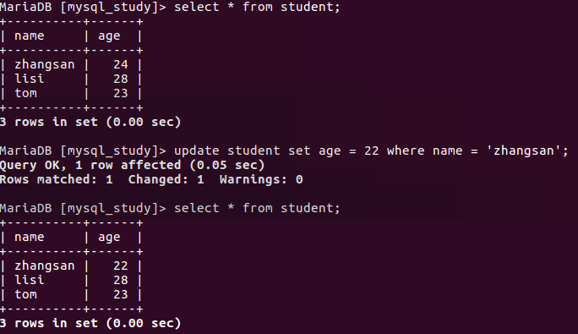

1. 删除数据

delete from 表名　[where条件];

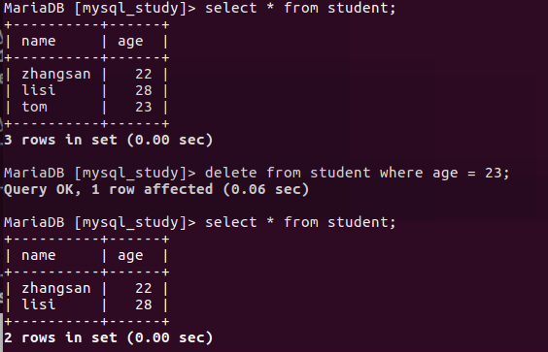

1. 中文数据
2. 当操作数据库的终端的字符集和数据库的字符集，不一致时进行数据库操作会报错。
3. 解决方法
   * 1. 显示数据库支持的字符集

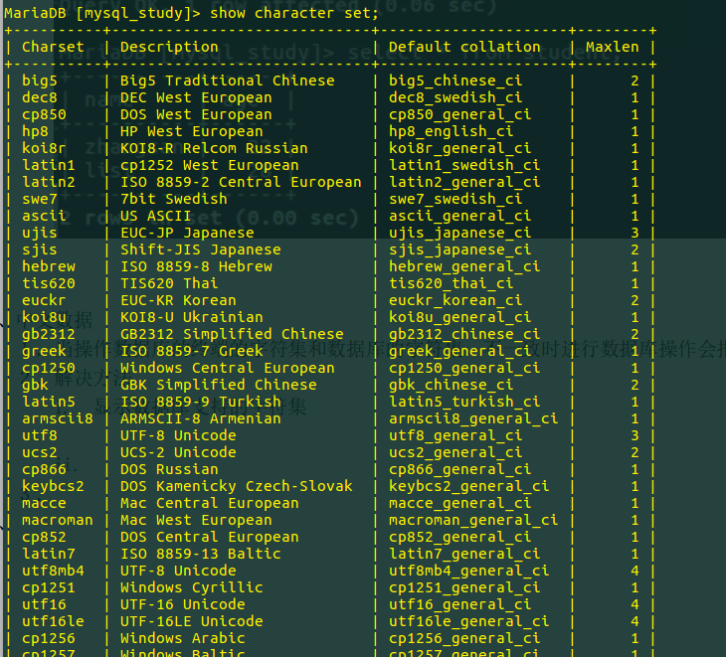

* + 1. 查看当前数据库的字符集

show variables like ‘character_set%’;

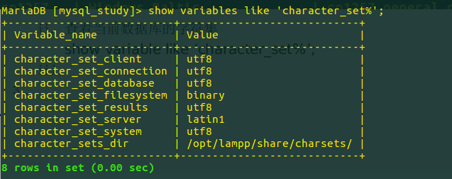

* + 1. 设置数据库处理来自客户端的数据的字符集

如果能把客户端的字符编码改成与数据库一样那就改成一样，如果不能那就更改数据库的字 符编码。

set character_set_client = gbk/utf8;



* + 1. 设置数据库返回给客户端的字符集

set character_set_results = gbk/utf8;



* + 1. 快速设置字符集

set names gbk/utf8;

1. 校对集：数据比较的方式
2. 校对集有三种格式

_bin : binary,二进制比较，取出二进制位，一位一位的比较，区分大小写

_cs : case sensitive 大小写敏感区分大小写

_ci : case insensitive 大小写不敏感，不区分大小写

1. 查看数据库所支持的校对集

show collation;

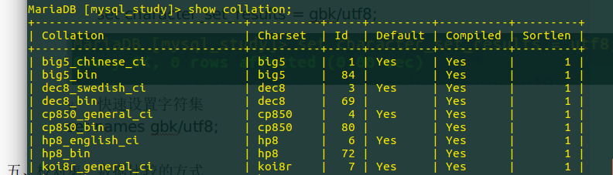

1. 当数据产生比较时，校对集才会生效

根据某个字段进行排序

order by 字段名　[asc/desc];asc 升序　desc　降序

select * from 表名　order by 字段名;

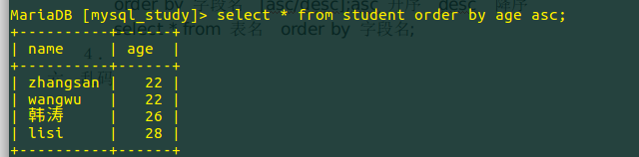

1. 修改校对集必须在表没有数据的情况下才生效。
2. 乱码

动态的网站由三部分构成，浏览器、apache 、数据库服务器。三个部分都有自己的字符集，数据在三个部分之间传递：很容易产生乱码。为了解决乱码要三码合一

1. Web乱码
   * 1. header(content-type:text/html;charset=utf-8);
     2. <mate charset=’utf-8’>
2. php 、mysql 的编码都设置成相同的。
   * 1. php 的编码可以在php的idea里更改，以phpstorm为例：

file -> setting -> Editor -> File Encodings

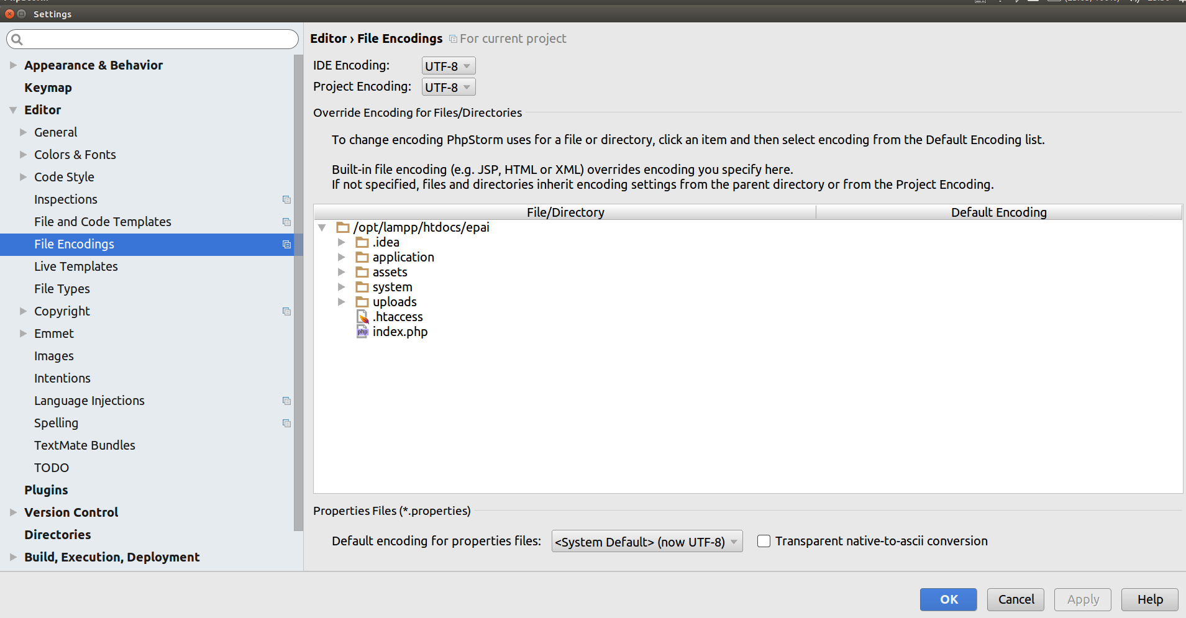

* + 1. Mysql在建立数据库是或者创建表时都可以指定字符集





1. 如果php 与　mysql的字符集相同那就没必要做过多的字符集转换的设置，如果不同可以参考

数据库中文数据的内容进行设置。（本章第四节）

1. 字段的数据类型和属性
2. 字段的数据类型

所谓的数据类型：对数据进行统一的分类，从系统的角度出发为了能够使用统一的方式进行管理，更好的利用有限的空间。

sql 中将数据类型分成了三大类：数值类型、字符串类型、时间类型。

1. 整型
   * 1. tinyint : 迷你整型，使用一个字节存储，表示的状态最多为２５６．
     2. smallint：小整型，使用2个字节存储，表示的状态最多为２^16种。
     3. mediumint :中整型，使用３个字节存储，表示的状态最多为２^24种。
     4. int : 标准整型，使用４个字节存储（常用），表示的状态最多为２^３２种。
     5. bigint: 大整型，使用８个字节存储（常用），表示的状态最多为２^６４种。
     6. unsigned 无符号的意思。
     7. zerofill 补０填充

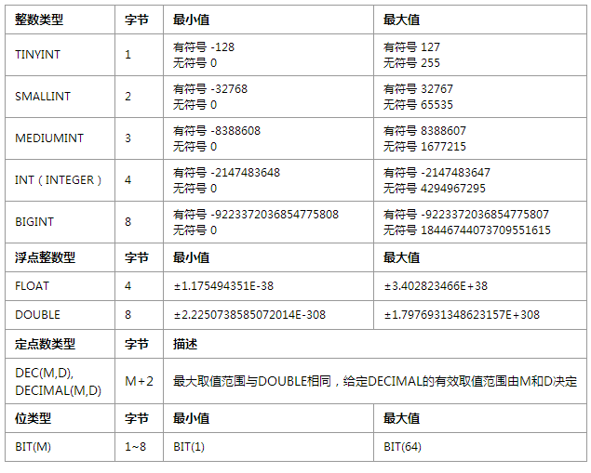

创建一个整型表



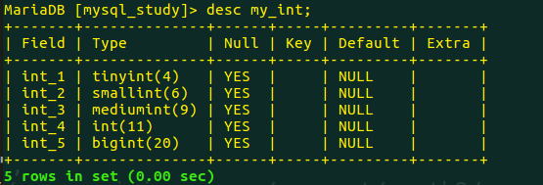

插入数据，必须插入与之相对应范围内的数据，如果范围或者类型不对会得到不一样的效果。

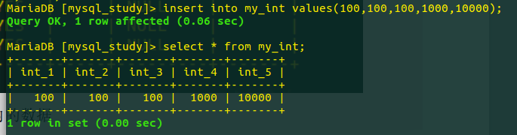

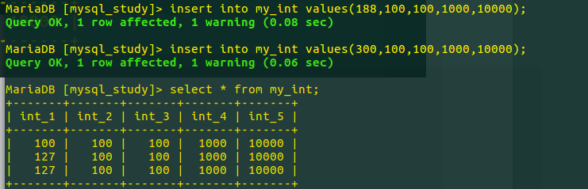

查看表结构时，每个字段的数据类型之后都会带一个括号，里面有指定的数字。

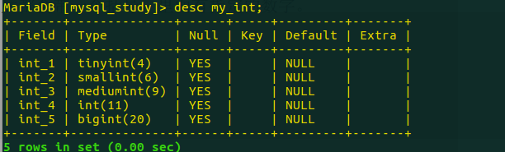

括号里面的数字就是显示宽度，-127就是四位，100就是三位。显示位数没有实际意义，并不影响数据的大小，数据的大小仅仅和数据类型有关，数据的显示位数是用户可以控制的。

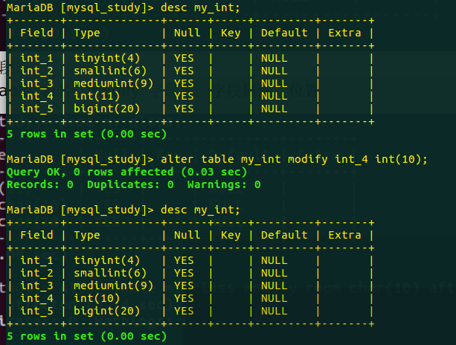

在指定０填充时，如果数据的位数小于数据的显示位数时，系统会使用０进行填充。

1. 浮点型：小数点浮动，精度有限，而且会丢失精度。
2. 定点型：小数点固定，精度固定，不会丢失精度。
3. 时间类型
4. 文本字符串
5. 枚举
6. 集合
7. Mysql记录长度
8. 字段的属性
9. 空属性
10. 列描述
11. 默认值

一、